4,

OBJEDNÁVKOVÝ LIST č. 39 /16
Dodavatel: | Odběratel:
Název: Agrometall s.r.o. | Název: Střední škola zemědělská a Vyšší odborná škola Chrudim
Sídlo: Nový Dvůr 938,53803 Heřmanův Městec | Sídlo: Poděbradova 842, 537 60 Chrudim
lč: 46508244 DIČ: CZ46508244 | IC: 75075920 | DIČ: CZ75075920
Datum objednávky: 23.10.2016 | Bankovní spojení:
Kontaktní osoba: Pravda Miroslav
603585822
1) Specifikace zbozí či služeb:
Objednáváme u Vás kombajnovou sklizeň kukuřice na ploše 35,4 ha , plus přejezdy v ceně do
78000,-- včetně DPH
Spotřebované PHM dodá odběratel služby.
2) Forma fakturace: převodním příkazem
2) Místo a datum:
V Chrudimi dne 23.10.2016
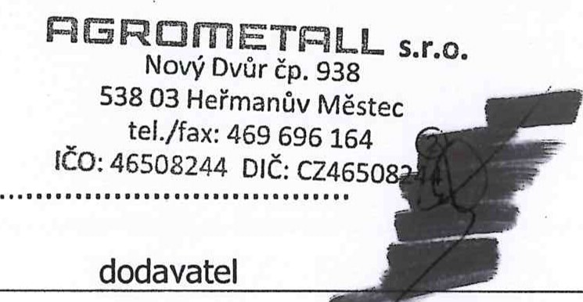
Střední šk ědělská@
Vyšší Chrudim
537 60 c radova P 12 IČO: 750 5075920 tel.: 469 0 333
odběratel

